Kandó Kálmán
mérnök-feltaláló

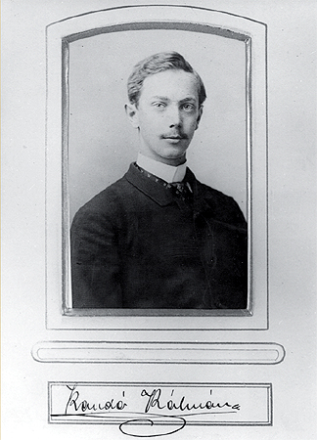 | Eredeti neve: egerfarmosi és sztergovai Kandó Kálmán  Születési helye és ideje: Pest, 1869. július 10.  Halálának helye és ideje: Budapest, 1931. január 31.  Vallása: református  Apja neve: Kandó Géza  Apja foglalkozása: hivatalnok  Anyja neve: gulácsi Gulácsy Irma  Lakhelye az iskola idején: Budapest, IX., Csillag u. 12.  Testvérei: Gyula és Irén  Felesége : Posch Ilona Mária Petronella  Gyermekei: Kálmán és Sára Ilona
Ki volt Kandó Kálmán?
Mérnök-feltalálóként lett világhíres. Már 1900-ban javasolta a vasutak villamosítását. Rámutatott, hogy a megoldás csak az országos energiagazdálkodáson belül lehetséges. A nagyfeszültségű háromfázisú, ipari frekvenciájú váltakozóáramú vontatás első alkalmazója mozdonyoknál, a fázisváltó kidolgozója, a vasút-villamosítás úttörője. 1895–1929 között megadott szabadalmainak száma 69. A szabadalmak a villamos vasúti motorok, többfázisú váltóáramú motorok, önműködő kapcsolóberendezések, felsővezetékek és erőátviteli telepek témái köré csoportosíthatók. A Magyar Tudományos Akadémia levelező tagja lett 1927-ben. Munkásságát 1930-ban Corvin-koszorú kitüntetéssel ismerték el. Miskolcon nevét viseli a Tiszai pályaudvar előtti tér, ahol szobra is áll, valamint egy szakközépiskola is. Budapesten az ő nevét viselte az egykori Kandó Kálmán Villamosipari Műszaki Főiskola is, ami ma az Óbudai Egyetem része. Róla nevezték el a 126245 Kandókálmán kisbolygót.

Élete
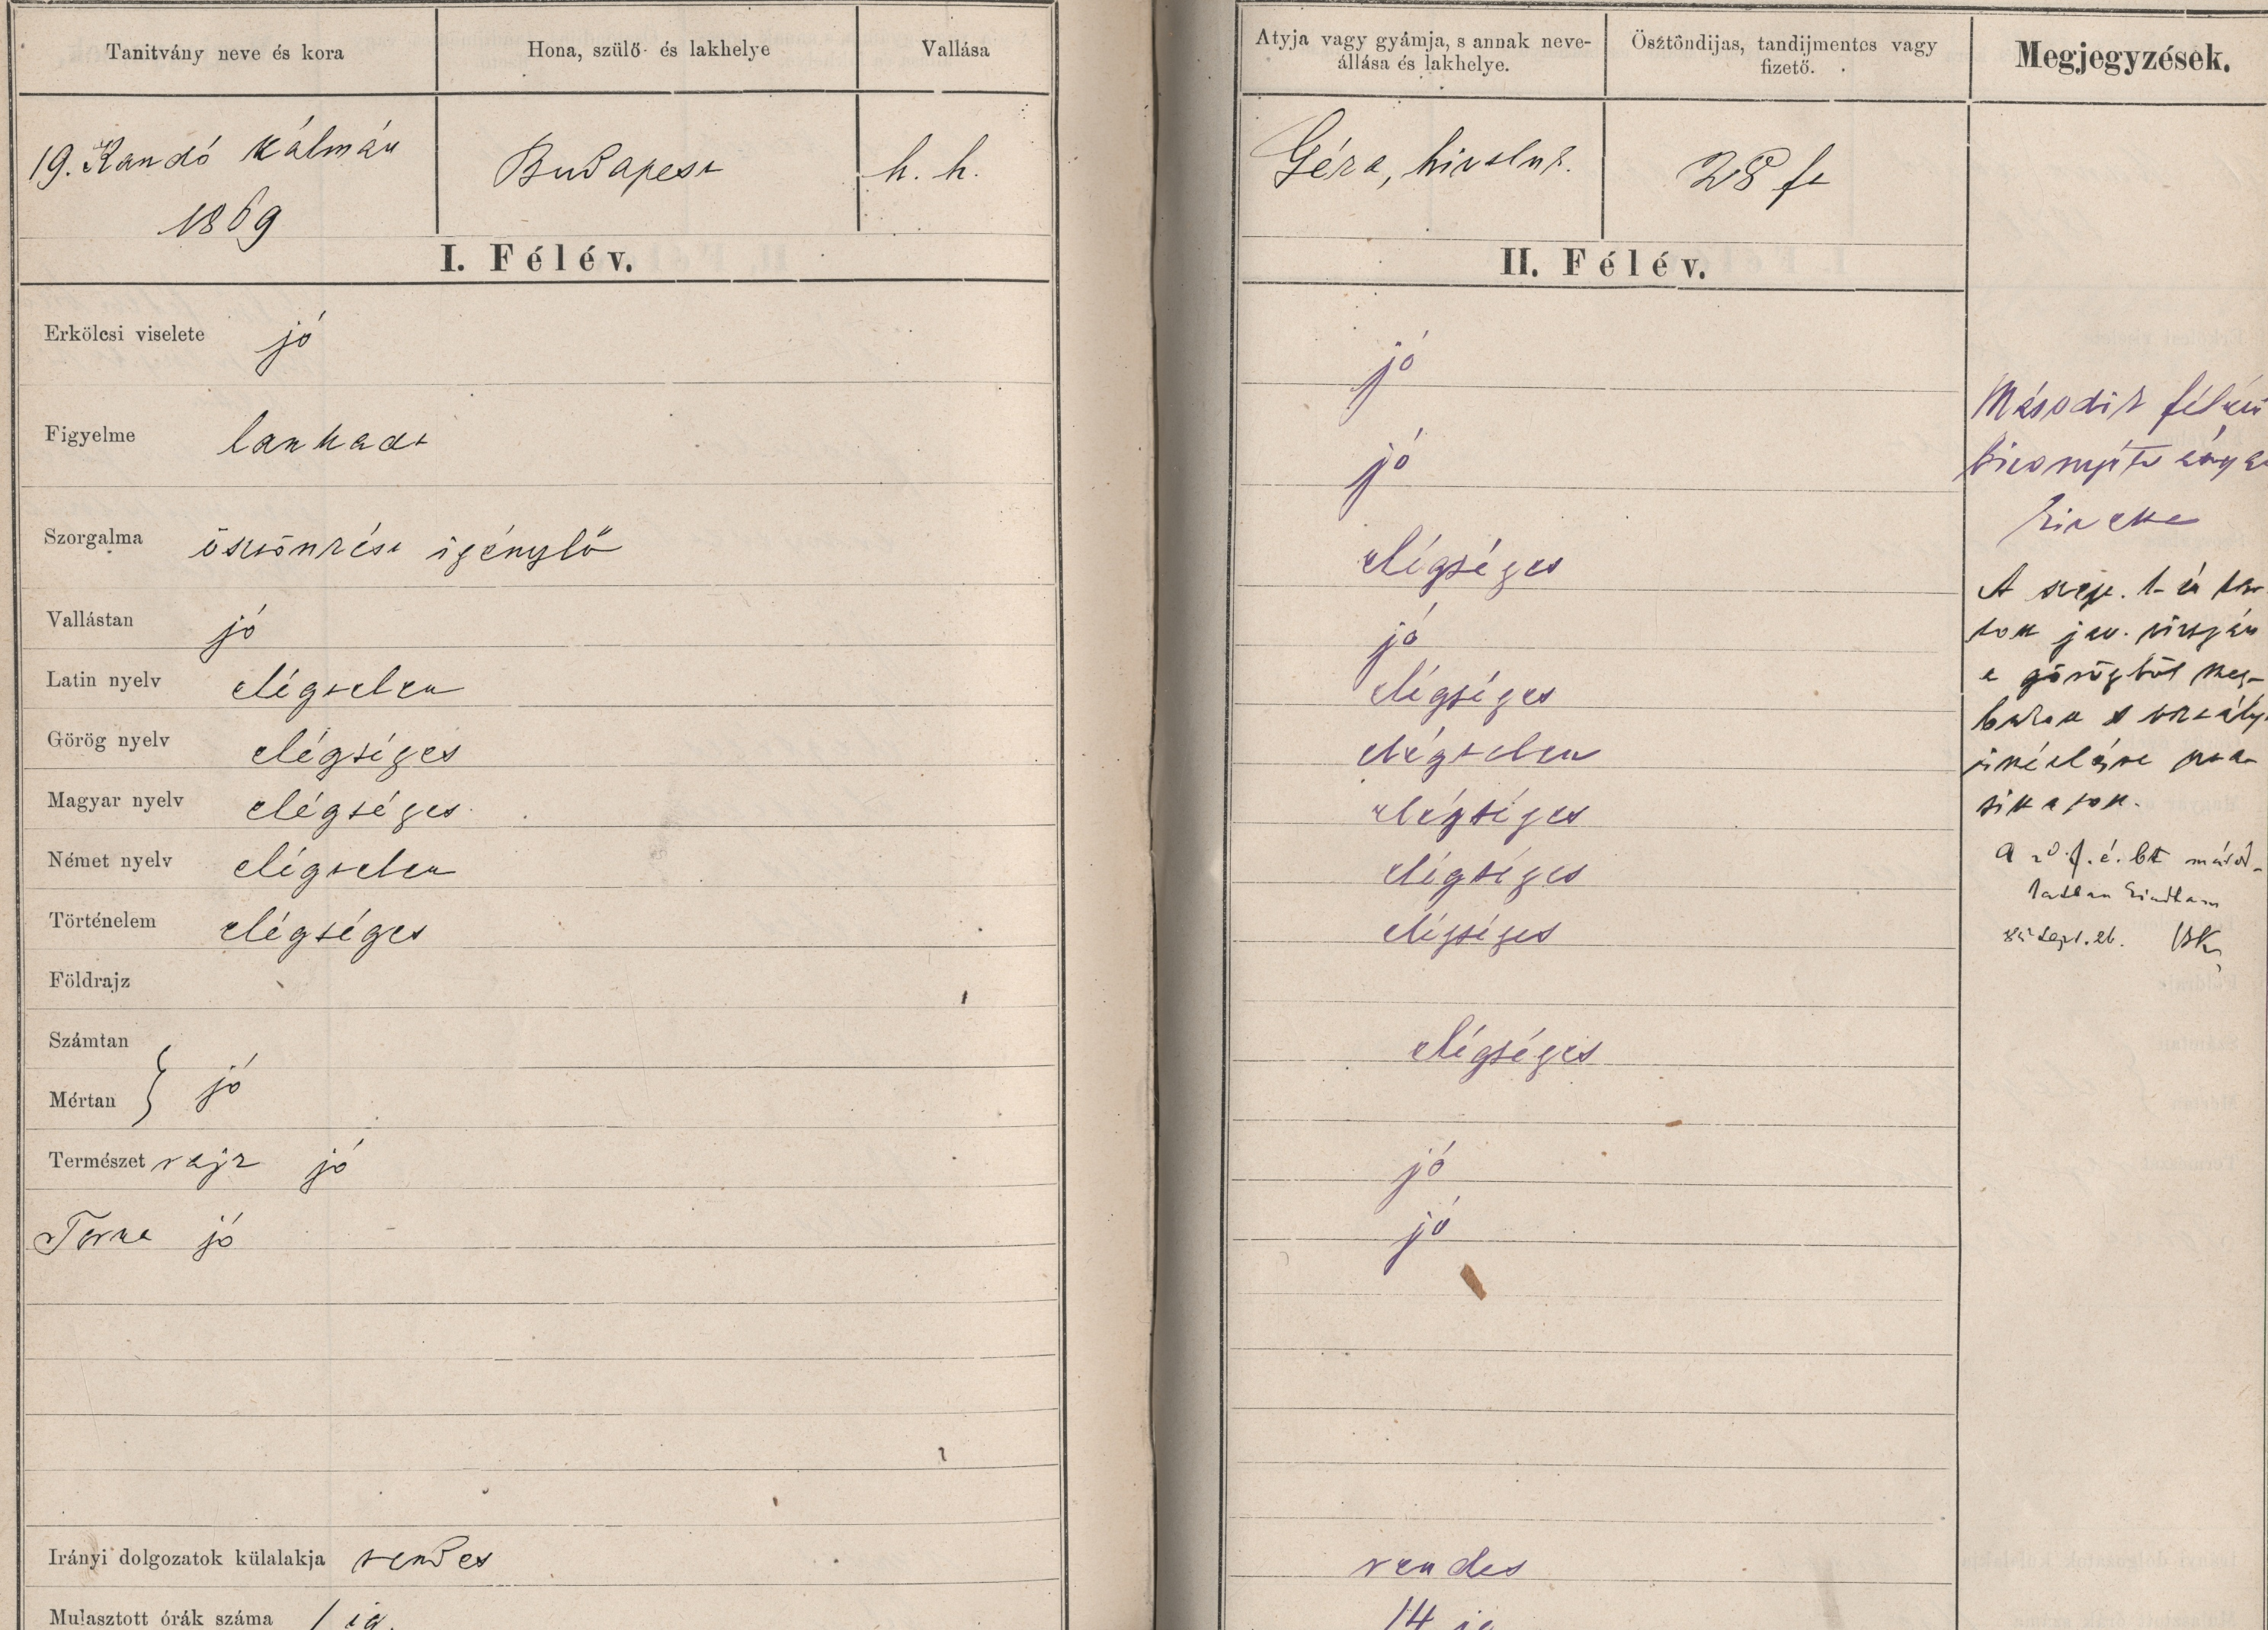  EOL, Fasor fond, 233. kötet, 1884/85., VI. o. | Középiskolai tanulmányait a Budapesti Evangélikus Főimnáziumban végezte az 1880/81 - 1884/85. tanévben a II-VI. osztályban. Valószínű, hogy szülei nem voltak megelégedve előmenetelével, ezért átíratták a  Kármán Mór alapította Mintagimnáziumba. Mivel az iskola csak kétévenként indított osztályt, Kandó a hatodik osztályt kétszer végezte el. Hetedikben és nyolcadikban heti 4-4 óra fizikájuk volt. Hetedikes volt Kandó Kálmán, amikor a fizikai szertár ,,Gorove János földbirtokos 350 frt-os adományából egy elektrodynamikus gépet szerzett be'', a nyolcadik osztályt pedig már az újonnan épült Trefort utcai épületben végezhette el. Ebben az elitiskolában érettségizett le.  1888-ban beiratkozott a budapesti József Műegyetemre. A villamosság korán felkeltette érdeklődését. Negyedéves hallgatóként pályadíjat nyert az egyik elektrotechnikai dolgozatával. Szigorlatra egy villamos hajtású futódaru tervét adta be. 1892-ben kapta meg a gépészmérnöki oklevelet. Tanulmányait kitűnő minősítéssel végezte el. Gépész és villamos ismereteit későbbi pályafutása során sikeresen kamatoztatta.  Egyetemi évei után, 1893 őszéig a haditengerészetnél szolgált, majd Párizsba utazott. A Compagnie de Fives-Lille villamos gyárának tervezési osztályán kapott állást. Ez a vállalat abban az időben rendezkedett be a Nikola Tesla által feltalált és Európában Michael Dolivo-Dobrowolsky által továbbfejlesztett indukciós motorok gyártására. Az indukciós motorok gyártására kidolgozott egy teljesen új szerkesztési és számítási
eljárást, amely gazdaságos villanymotorok gyártását tette lehetővé.
Ezekben az években kezdtek megjelenni a világban a háromfázisú, indukciós elven működő gépek. Európában is megkezdődött a vasutak villamosítása, de mindenütt legfeljebb néhány száz voltos, egyenáramú gépekkel próbálkoztak. Mechwartnak, a Ganz-gyár akkori igazgatójának az volt a véleménye, hogy a váltóáramnak a gyár 1885-ös szabadalmára, a transzformátorra épülő gazdaságos szétosztásával a vasút villamosítása valószínűleg olcsóbban lesz megvalósítható, ezért bízta meg Kandó Kálmánt ennek a komplex feladatnak a megoldásával. Kandó 1894-től dolgozott mérnökként a Ganz és Társa gyárban. 1897-ben Kandó Kálmánt Mechwart kiküldte az Egyesült Államokba, a baltimore-i pályaudvarokat összekötő 5,8 km hosszú alagútban bevezetett 600 V-os, egyenáramú vasút tanulmányozására. 1898-ban megtervezte az első háromfázisú kisvasutat, melyet Svájcban, a Genfi-tó partján lévő üdülőhelyen valósítottak meg, egy 300 m hosszú, 20 m szintkülönbségű vonalon. S amikor az olasz kormány hiába kapacitálta az észak-olaszországi vasúttársaságokat, hogy villamosítsanak egy 100 km hosszú vasútvonalat a Valtellina-völgyben, amelyhez a villamos energiát az Alpokból lefutó folyók vízienergiájából nyerhetnék, Kandó Kálmánnal konzultálva Mechwart a Ganz-gyár nevében 1898-ban elvállalta ezt a feladatot. Az első szerződést 1899 márciusában kötötték meg, ennek alapján tíz négytengelyű, 500 lóerős gyorsvasúti motorkocsi, két nagyteljesítményű (900 lóerős) tehervonati mozdony, a teljes villamos vezetékrendszer (15 periódusú, 20 kV-os tápvezeték és 3 kV-os munkavezeték) kiépítését, valamint kilenc transzformátorállomás megépítését vállalta a Ganz. Kandó a tervezés minden részletében aktívan részt vett, addig soha nem látott problémák százait oldotta meg nagy-nagy kreativitással. A vonalszerelés 1900 januárban kezdődött összesen mintegy 600 km hosszúságban. Nem telt el két év, és 1902. szeptember 4-én ünnepélyesen átadták a Valtellina-vasutat, október 15-én pedig az ehhez kapcsolódó, a Comói-tó keleti oldala mentén haladó vonalat.1922-ben még vezérigazgatói állásáról is lemondott, és a Ganz Villamossági Rt. műszaki tanácsadójaként kizárólag a villamos mozdonyok tervezésével foglalkozott. A gazdasági helyzet miatt kísérletei csak 1923. október 1-jén kezdődhettek meg a Budapest-Nyugati–Dunakeszi-Alag (ma Dunakeszi) vonalszakaszon. A MÁV elhatározta a 190 km hosszú Budapest - Hegyeshalom fővonal új rendszerrel történő villamosítását. A rendszert az 1930-ban üzembe helyezett Bánhidai Erőműből indított háromfázisú 110 kV-os távvezetékről táplálták. Kandó több külföldi felkérést is teljesített. 1926-ban megtervezte Európa akkor két legnagyobb teljesítményű egyenáramú gyorsvonati mozdonyát a Párizs - Orléans vonal számára.
Kandó Kálmán sokoldalú, fölényes elméleti tudású gépészmérnök, kitűnő elektrotechnikus és hatalmas képzelőerejű konstruktőr volt. A villamos vasúti vontatás történetének váltakozó áramú fejezete örökre elválaszthatatlan Kandó emlékétől, és munkásságától. Kandó Kálmán sírja Budapesten a Kerepesi temetőben található. A síremlék Müller Ernő alkotása.
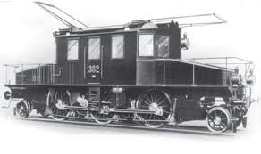
Az első mozdony

wikipedia.org/wiki/Kandó_Kálmán ( 2014. dec. 7.)

